Bac S 2013 Nouvelle Calédonie Session de remplacement Mars 2014
Correction © http://labolycee.org
EXERCICE I – LES FOURMIS DETIENNENT-ELLES LA CLÉ
DU CARBURANT DU FUTUR ? (5 points)

1. L’acide formique dans les nouvelles chaines énergétiques

1.1. (0,75) Les avantages de l’acide formique sur l’hydrogène (sous forme de dihydrogène) sont :
- Stockage plus sûr car l’acide formique est très peu inflammable (tandis le dihydrogène est très inflammable et présente des risques d’explosion) ;

- Stockage plus facile : l’acide formique étant liquide à température ambiante, il est inutile de le stocker sous pression et dans un réservoir lourd et encombrant. De plus, à volume égal il permet de stocker plus d’énergie que le dihydrogène sous pression et permet donc l’utilisation de réservoirs plus petits ou une plus grande autonomie ;

- Distribution plus rapide et plus facile à la pompe (un liquide est à priori plus facile à distribuer qu’un gaz sous pression.

Remarque : On notera que le document ne mentionne jamais le risque de brûlures chimiques avec l’acide formique qui est corrosif.

1.2. Dans le texte on nous dit que l’acide formique « retourne de manière totale à l’état de CO₂ et d’hydrogène » (sous-entendu gaz dihydrogène), on en déduit l’équation de cette réaction :
(0,5 pt) HCO₂H → H₂ + CO₂.
m(H₂) = n(H₂).M(H₂)
Une mole d’acide formique libère une mole de dihydrogène, soit n(HCO₂H) = n(H₂)
m(H₂) = n(HCO₂H).M(H₂)
m(H₂) = . M(H₂)
m(H₂) = . M(H₂)
m(H₂) = . M(H₂) où ρ est la masse volumique de l’eau
(0,5 pt) m(H₂) =
(0,25 pt) AN : m(H) =
Il y a bien 53 g d’hydrogène dans un litre d’acide formique qui pourra être libéré par transformation chimique.
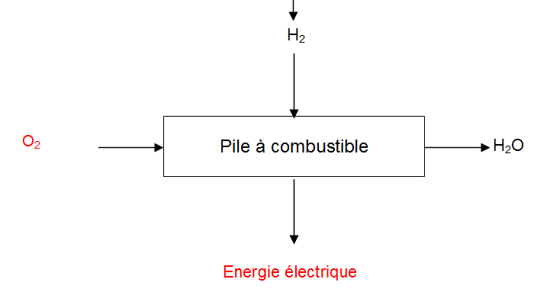
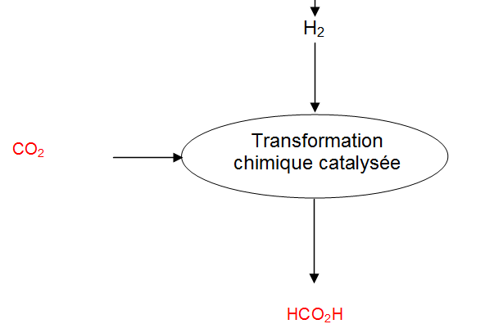
1.3.

(4X
0,25)

2. L’acide formique en milieu biologique

2.1. Piqûre de fourmi

2.1.1. (0,25) L’acide formique est un acide selon Brönsted car il peut céder un proton H⁺ suivant la demi-équation : HCO₂H = H⁺ + HCO₂–

2.1.2. (0,5) L’acide formique réagissant avec l’eau des tissus, l’équation de la réaction chimique à l’origine des brûlures est :
HCO₂H (aq) + H₂O(l) HCO₂– (aq) + H₃O⁺ (c’est un équilibre car l’acide formique est un acide faible - cf données 2.2)

2.2. L’estomac du tamanoir

2.2.1. (0,25) Dans l’estomac des tamanoirs (pH = 2) donc l’espèce prédominante est l’acide formique car pH < pKa (HCO₂H) / HCO₂–).
pH = 2
pH
pK_{A} = 3,8
HCO₂H
HCO₂–

2.2.2. (0,5 pt) Méthode 1 (version mathématique)
D’après les données, pH > – log (c) pour une solution aqueuse d’acide faible de concentration c en soluté apporté donc 10^{–pH} < c (par application de la fonction 10^{–x} qui est décroissante d’où le changement de signe)
Dans l’estomac, le pH est proche de 2 donc c > 10^{–2} mol.L⁻¹

Méthode 2 (version « j’ai compris la notion d’acide faible »)
Si l’acide formique était un acide fort, on pourrait écrire pH = – log c avec c concentration en acide formique apporté donc c = 10^{–pH} soit c = 10^{–2} mol.L⁻¹ car pH = 2.
Cependant, l’acide formique est un acide faible : sa réaction avec l’eau n’est pas totale ; pour arriver à un pH aussi acide, la concentration en acide formique apporté doit être supérieure à
10^{–2} mol.L⁻¹.

2.2.3. (0,5 pt) Les tamanoirs se nourissant presque exclusivement de fourmis, ils écrasent les fourmis dans leur bouche et c’est l’acide formique des fourmis qui permet leur propre digestion en maintenant le pH de l’estomac du tamanoir à une faible valeur.

